Résumé-- MONTAGES ELECTRONIQUES
Classes concernées :, TS, TS spé
(Bilbio : livres de 2nde MPI, TS et TS spé Hachette)

INTRODUCTION
L’électronique est omniprésente dans notre quotidien. Que ce soit dans les appareils audio, vidéo, électroménagers, dans les voitures, les téléphones portables, les ordinateurs, sans cette technologie, notre vie en serait bouleversée. La course à la miniaturisation permet une évolution permanente des capacités des instruments construits autour de l’électronique. Des premiers postes volumineux de TSF développés pendant la 2nde guerre mondiale aux nouveaux petits téléphones cellulaires capables d’effectuer un grand nombre de tâches numériques (téléphonie, photographie, vidéo, internet, musique, agenda…), les progrès de la recherche dans ce domaine ont été remarquables et ont participé au développement scientifique général (aéronautique, mécanique, imagerie médicale, télécommunications…).
Nous verrons dans cette présentation l’intérêt de certains montages électroniques (2nde) notamment pour l’émission / réception d’ondes radio (TS spé) et l’entretien d’oscillations électriques (TS) nécessaires dans les systèmes de mesure du temps.

II. MODULATION ET DEMODULATION D’AMPLITUDE (TS spé)
1. Modulation d’un signal
La transformation directe du signal sonore en signal électrique (modulant) puis la transmission de ce signal est impossible du fait de : la taille des antennes limitée ; la portée du signal trop petite ; l’encombrement des différents signaux.
Il est donc nécessaire de moduler ce signal par association à une porteuse de grande fréquence qui transporterait l’information. Le signal obtenu est appelé le modulé.
Matériel
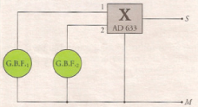
- 1 AOP AD 633 (Multiplieur k = 0,1 V⁻¹)
- 1 oscilloscope
- 1 GBF₁ avec tension de décalage U₀ (offset)
- 1 GBF₂
Protocole
  - réaliser le montage ci-dessus et brancher l’oscillo aux bornes S et E⁻.
fixer f₁ = 500 Hz et f₂ = 10 kHz avec U₀ > U_{1max} (se mettre en DC pour inclure l’offset)
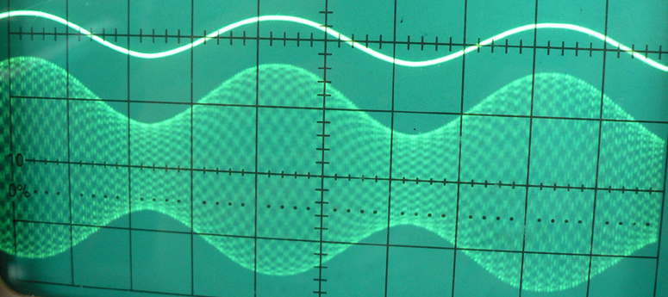
  - observer les signaux suivants : modulant : U_{1max} + U₀
signal modulé

On remarque que l’enveloppe du modulé correspond au modulant. La porteuse est modulée en amplitude. On peut alors calculer le taux de modulation m = (S_{max} - S_{min} )/ (S_{min} + S_{max}) (modifier la hauteur du signal)
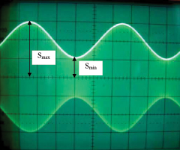
  - jouer sur l’offset (le diminuer) et l’amplitude du signal modulant (l’augmenter) et observer l’augmentation du taux de modulation.
On observe une diminution de S_{min} jusqu’au zéro (m = 1) puis un chevauchement des enveloppes (surmodulation). On voit aussi une saturation du signal pour une amplitude du modulant donnée. Ceci témoigne des limites en tensions (+/- Vsat) de l’AOP.
On peut observer la modulation en mode XY : trapèze – triangle – croix

Théorie : Pourquoi jouer sur U_{1max} ou U₀ pour le modifier ? (vu en TS spé)
Us = k.U₁.U₂ = k. U_{2max}.cos(2πf ₂.t).[ U_{1max}.cos(2πf₁.t) + U₀]
Us = A.[1 + m.cos(2πf₁.t)].cos(2πf ₂.t) avec A = k. U_{2max}.U₀ et m = U_{1max}/ U₀
De plus, par application des formules trigonométriques, on peut écrire :
Us=A.cos(2πf ₂.t) + (m.A/2)[cos[2π(f₁ + f ₂).t] + cos(2π(f₁ - f ₂).t]] 3 signaux de fréquences ≠

On peut également étudier le spectre du signal (TF avec oscillo numérique)
2. Démodulation : montage redresseur à diode
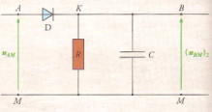
Le signal ainsi émis doit, après réception, être démodulé pour qu’on récupère le modulant. On utilise pour cela un montage redresseur à diode, ci-contre :
Matériel
- 1 diode haute fréquence
- 1 résistance modulable (banc)
- 1 condensateur modulable (banc)
Protocole
  - brancher le signal de sortie de l’AD 633 entre A et M.
  - observer à l’oscilloscope le signal U_{BM} pour le montage rouge puis bleu.
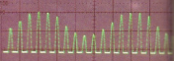
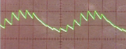
On observe pour le premier montage un redressement de la tension de sortie modulée du fait de la présence de la diode.

Si on rajoute un condensateur, on récupère en ses bornes un signal proche du modulant. Pour cela, il faut que f₁ < 1/2πRC << f₂. (expliquer en direct pour il faut se placer dans ces conditions).
Prog : ne pas séparer la diode du système de filtre…
- Fixer R et C pour être dans ces conditions (filtre passe bas).
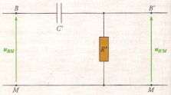
Cependant, au signal modulant de départ, on a rajouté une composante continue (offset). Il convient maintenant de la supprimer du signal démodulé. brancher en B et M le montage suivant :
Ce système est un filtre passe-haut qui va éliminer la composante continue (fréquence nulle). On observe alors pour U_{B’M} le même signal que U_{BM} sans offset.

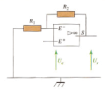
3. Amplification du signal démodulé
Le signal obtenu correspond au signal émis avec un facteur k = 0,1.
Il est donc nécessaire de l’amplifier. Pour cela, on utilise, à la suite du montage précédent, un montage amplificateur non inverseur, dont le schéma est présenté ci-contre.
Matériel
- 1 AOP 741
- 2 résistances (R₁ = 2,2 kΩ et R₂ = 4,7 kΩ) (R₂ est réglable pour éviter de saturer l’AOP)
Protocole
- appliquer à l’entrée E⁺ le signal démodulé
- observer à l’oscilloscope les signaux Ue et Us et observer une amplification du signal.
- évaluer le gain (= 1 + (R₂ / R₁)) (pas démontré en cours mais admis).

III. OSCILLATIONS ELECTRIQUES AUTO-ENTRETENUES (TS)
Cf Montage P-9 Oscillations électriques

CONCLUSION
L’électronique a une application importante dans le domaine de l’électricité. On peut effectivement réaliser des générateurs de tension et de courant parfaits (contre-exemple :Cf Montage P-6), des amplificateurs et redresseurs de tension, des lisseurs, indispensables aux appareils électriques remplis de circuits intégrés. Une autre application concrète réside dans la modulation et démodulation d’ondes électro-magnétiques. Enfin, et c’est en 2nde MPI que les élèves le découvrent, les montages électroniques sont omniprésents pour effectuer des calculs mathématiques (montages à AOP sommateurs…), coder des informations numériques en analogique et vice-versa, et dans les capteurs de température (détecteur à incendie…) et de lumière (allumage des réverbères…).

